吉林省教育厅内部控制基础性评价
工作实施方案

按照《吉林省行政事业单位内部控制基础性评价工作实施方案》的要求，为进一步推进教育厅部门预算单位内部控制建设和实施工作，完善内部控制体系，切实防范廉政风险，制定本工作方案。
一、目标及原则
（一）内部控制基础性评价工作目标
全面梳理单位内部控制建设和实施情况，深刻领会内控建设的基本要求和重点内容，认真查找现有内部控制制度的问题和不足，通过“以评促建”，进一步梳理、完善单位各项内部控制制度，确保2016年底前如期完成内部控制建立与实施工作。
（二）内部控制基础性评价的工作原则
全面性原则。内部控制要贯彻单位各个层级、各项经济活动的决策、执行和监督全过程，实现全面覆盖、全面控制。
重要性原则。在全面评价的基础上，重点关注单位重要业务事项、高风险领域和权力相对集中的重点领域和关键岗位。
问题导向原则。针对现有内部控制制度的薄弱环节和风险隐患，有的放矢，查缺补漏。
适应性原则。要按照国家、省有关规定和单位的实际情况，保持与单位的业务性质、业务范围、管理架构、经济活动、风险水平及内外部环境相适应，客观评价，保证内部控制体系的科学性、实用性和可操作性。
二、主要工作任务及时间要求
（一）部署落实
省教育厅印发《吉林省教育厅内部控制基础性评价工作实施方案》，成立领导小组，明确工作要求，下发评价表和参考模板。各高校、各单位要按照省教育厅的要求，成立相应的领导机构，及时组织相关部门，做好部署和动员工作。（8月31日前）
（二）单位自我评价
各高校、各单位要按照《行政事业单位内部控制规范（试行）》（财会【2012】21号）、《关于全面推进行政事业单位内部控制建设的指导意见》（财会【2015】24号）和《关于开展行政事业单位内部控制基础性评价工作的通知》（财会【2016】11号）的要求，重新全面梳理单位现行内部控制体系的内容和执行情况，对照下发的《行政事业单位内部控制基础性评价指标评分表》及《行政事业单位内部控制手册建立情况评价表》，本着实事求是的原则，逐项自评打分。参照下发的《行政事业单位内部控制基础性评价报告（参考格式）》，将自评得分、扣分情况、需要特别说明的事项及下一步工作计划等内容形成本单位评价报告。（9月1日—9月30日）
（三）修订完善
各高校、各单位要结合自评情况，及时补充完善或修订本单位各项内部控制制度，重新编制本单位《单位内控手册》。修订完善后的《单位内控手册》要和单位内部控制基础性评价报告及相关评价表同时以纸质和电子文档格式，于10月31日前一并上报省教育厅财务审计处。（10月1日—10月31日）
三、工作要求
（一）加强组织领导。全面推进行政事业单位内部控制建设是规范行政事业单位内部经济和业务活动，建立健全科学高效的内部制约和监督体系的重要举措，开展内部控制基础性评价工作有利于进一步完善单位的内控建设，筑牢风险防范体系。省财政厅已将此项工作作为下半年的一项中心工作，列入绩效考核的重要内容，并赋予10分的考核分值。各高校、各单位要高度重视，将此项工作作为“一把手”工程，由主要负责人挂帅负责，切实抓好抓实抓细。
（二）完善工作机制。内部控制建设涉及单位各个层级、全部人员和业务。各高校、各单位要认真做好组织工作，内部各部门要分工合作，密切配合，以部门为单位，进一步梳理各类经济活动业务流程，细化业务流程中各个环节的岗位设置，明确职责范围和分工。结合新形势和新要求，重新系统分析、评估各个业务环节的经济活动风险，确定风险点，并研究制度风险应对策略。在梳理排查的基础上，按照科学、民主、规范、严谨的原则，结合查找出来的不同风险点和不同的风险应对策略，修订完善各部门有针对性、可操作性强的内部控制管理制度。
（三）加强执行监督。通过“以评保建”，进一步修订完善单位内控手册，同时要加强对各项内部控制管理制度的执行监督，明确各个部门、各个岗位和相关工作人员的分工和责任，逐步建立内部控制管理制度的执行奖惩制度，形成完善的内部控制执行机制。

附件：1.吉林省教育厅内部控制基础性评价工作领导小组成员名单
2.行政事业单位内部控制基础性评价指标评分表
3.行政事业单位内部控制手册建立情况评价表
4.《行政事业单位内部控制基础性评价指标评分表》填表说明
5.行政事业单位内部控制基础性评价报告（参考格式）
6.2016年行政事业单位内部控制建设主要工作内容

吉林省教育厅
2016年8月30日

附件1：
吉林省教育厅内部控制基础性评价工作
领导小组成员名单

组 长：张伯军 省教育厅厅长
孙维杰 省教育厅党组书记、高校工委书记
副组长：战高峰 省教育厅副厅长
邱 成 省教育厅纪检组长、监察专员、高校纪工委书记
苏忠民 省教育厅副厅长、省高校工委副书记（兼）
岳 强 省教育厅副厅长、省高校工委副书记（兼）
潘永兴 省教育厅副厅长
李彧威 省高校工委专职副书记、省教育厅副厅长（兼）
省人民政府教育督导委员会总督学
史燕来 省教育厅副巡视员
黄宗植 省教育厅副巡视员
成 员：林乐琨 省教育厅办公室主任
姜本祥 省教育厅法规处处长
苗晓青 省教育厅发展规划处处长
曲跃年 省教育厅人事处处长
杨志宏 省高校工委高校干部处处长
刘青川 省教育厅财务审计处处长
徐晓强 省教育厅基础教育一处副处长
许 鹤 省教育厅基础教育二处副处长
宋春辉 省教育厅职业与成人教育处处长
宋 辉 省教育厅高等教育处处长
包国庆 省教育厅民族教育处处长
苏佩衡 省教育厅教师工作处处长
武学禹 省教育督导团办公室主任
张立军 省高校思想政治工作处处长
蒋蔓萍 省教育厅高校学生处处长
卢 林 省教育厅学校安全处处长
孙大文 省教育厅科研与产业处处长
杜颗亮 省教育厅体育卫生与艺术教育处处长
胡仁友 省教育厅国际合作与交流处处长
燕春波 省教育厅老干部处处长
王宏阁 省教育厅直属机关党委负责人
郑景国 省教育厅监察室主任
陈凤君 省高校纪工委副书记
附件2：

行政事业单位内部控制基础性评价指标评分表

类别 | 评价指标 | 评价要点（分值） | 评价得分
单位  层面  （60分） | 1.内部控制建设启动情况（本指标14分） | 1.1成立内部控制领导小组，制定、启动相关的工作机制(4分)
单位  层面  （60分） | 1.内部控制建设启动情况（本指标14分） | 1.2开展内部控制专题培训(3分)
单位  层面  （60分） | 1.内部控制建设启动情况（本指标14分） | 1.3开展内部控制风险评估(3分)
单位  层面  （60分） | 1.内部控制建设启动情况（本指标14分） | 1.4开展组织及业务流程再造(4分)
单位  层面  （60分） | 2.单位主要负责人承担内部控制建立与实施责任情况（本指标6分） | 2.1单位主要负责人主持召开会议讨论内部控制建立与实施相关的议题（2分）
单位  层面  （60分） | 2.单位主要负责人承担内部控制建立与实施责任情况（本指标6分） | 2.2单位主要负责人主持制定内部控制工作方案，健全工作机制（2分）
单位  层面  （60分） | 2.单位主要负责人承担内部控制建立与实施责任情况（本指标6分） | 2.3单位主要负责人主持开展内部控制工作分工及人员配备等工作（2分）
单位  层面  （60分） | 3.对权力运行的制约情况（本指标8分） | 3.1权力运行机制的构建(4分)
单位  层面  （60分） | 3.对权力运行的制约情况（本指标8分） | 3.2对权力运行的监督(4分)
单位  层面  （60分） | 4.内部控制制度完备情况（本指标16分） | 4.1建立预算管理制度(2分)
单位  层面  （60分） | 4.内部控制制度完备情况（本指标16分） | 4.2建立收入管理制度(2分)
单位  层面  （60分） | 4.内部控制制度完备情况（本指标16分） | 4.3建立支出管理制度(2分)
单位  层面  （60分） | 4.内部控制制度完备情况（本指标16分） | 4.4建立政府采购管理制度(2分)
单位  层面  （60分） | 4.内部控制制度完备情况（本指标16分） | 4.5建立资产管理制度(2分)
单位  层面  （60分） | 4.内部控制制度完备情况（本指标16分） | 4.6建立建设项目管理制度(2分)
单位  层面  （60分） | 4.内部控制制度完备情况（本指标16分） | 4.7建立合同管理制度 (2分)
单位  层面  （60分） | 4.内部控制制度完备情况（本指标16分） | 4.8建立决策机制制度(2分)
单位  层面  （60分） | 5.不相容岗位与职责分离控制情况（本指标6分） | 5.1对不相容岗位与职责进行了有效设计(3分)
单位  层面  （60分） | 5.不相容岗位与职责分离控制情况（本指标6分） | 5.2不相容岗位与职责得到有效的分离和实施(3分)
单位  层面  （60分） | 6.内部控制管理信息系统功能覆盖情况（本指标10分） | 6.1建立内部控制管理信息系统，功能覆盖主要业务控制及流程(6分)
单位  层面  （60分） | 6.内部控制管理信息系统功能覆盖情况（本指标10分） | 6.2系统设置不相容岗位账户并体现其职权(4分)
业务  层面  （40分） | 7.预算业务管理控制情况（本指标7分） | 7.1对预算进行内部分解并审批下达(3分)
业务  层面  （40分） | 7.预算业务管理控制情况（本指标7分） | 7.2预算执行差异率 (4分)
业务  层面  （40分） | 8.收支业务管理控制情况（本指标6分） | 8.1收入实行归口管理和票据控制，做到应收尽收(2分)
业务  层面  （40分） | 8.收支业务管理控制情况（本指标6分） | 8.2支出事项实行归口管理和分类控制(2分)
业务  层面  （40分） | 8.收支业务管理控制情况（本指标6分） | 8.3举债事项实行集体决策，定期对账(2分)
业务  层面  （40分） | 9.政府采购业务管理控制情况（本指标7分） | 9.1政府采购合规(4分)
业务  层面  （40分） | 9.政府采购业务管理控制情况（本指标7分） | 9.2落实政府采购政策(2分)
业务  层面  （40分） | 9.政府采购业务管理控制情况（本指标7分） | 9.3政府采购方式变更和采购进口产品报批(1分)
业务  层面  （40分） | 10.资产管理控制情况（本指标6分） | 10.1对资产定期核查盘点、跟踪管理(4分)
业务  层面  （40分） | 10.资产管理控制情况（本指标6分） | 10.2严格按照法定程序和权限配置、使用和处置资产(2分)
业务  层面  （40分） | 11.建设项目管理控制情况（本指标8分） | 11.1履行建设项目内容变更审批程序(2分)
业务  层面  （40分） | 11.建设项目管理控制情况（本指标8分） | 11.2及时编制竣工决算和交付使用资产(2分)
业务  层面  （40分） | 11.建设项目管理控制情况（本指标8分） | 11.3建设项目超概算率(4分)
业务  层面  （40分） | 12.合同管理控制情况（本指标6分） | 12.1加强合同订立及归口管理(3分)
业务  层面  （40分） | 12.合同管理控制情况（本指标6分） | 12.2加强对合同履行的控制(3分)
合计（100分） | 评价总分

附件3：
行政事业单位内部控制手册建立情况评价表
评价项目 | 评分标准 | 自评得分 | 情况说明
一、内控手册形式要素评价 | 10分
1、单位内控手册装订成册 | 2分
2、内控手册目录内容 | 2分
3、单位基本情况简介 | 2分
4、单位机构设置架构图 | 2分
5、单位机构设置岗位职责职能分工情况 | 2分
二、业务流程图建立情况评价 | 14分
1、梳理建立预算业务流程图 | 2分
2、梳理建立收入业务流程图 | 2分
3、梳理建立支出业务流程图 | 2分
4、梳理建立政府采购业务流程图 | 2分
5、梳理建立资产业务流程图 | 2分
6、梳理建立建设项目业务流程图 | 2分
7、梳理建立合同业务流程图 | 2分
三、风险点清单建立情况评价 | 14分
1、确定预算业务风险点清单 | 2分
2、确定收入业务风险点清单 | 2分
3、确定支出业务风险点清单 | 2分
4、确定政府采购业务风险点清单 | 2分
5、确定资产业务风险点清单 | 2分
6、确定建设项目业务风险点清单 | 2分
7、确定合同业务风险点清单 | 2分
四、风险点防控措施建立情况评价 | 14分
1、确定预算业务风险点防控措施 | 2分
2、确定收入业务风险点防控措施 | 2分
3、确定支出业务风险点防控措施 | 2分
4、确定政府采购业务风险点防控措施 | 2分
5、确定资产业务风险点防控措施 | 2分
6、确定建设项目业务风险点防控措施 | 2分
7、确定合同业务风险点防控措施 | 2分
五、制度建设情况评价 | 48分
（一）单位层面内控制度 | 28.5分
1、建立内部控制工作组织架构 | 1.5分
2、建立议事决策机制 | 1.5分
3、建立关键岗位责任制 | 1.5分
4、建立关键岗位轮岗制度 | 1.5分
5、建立会计机构管理制度 | 1.5分
6、建立信息公开制度 | 1.5分
7、建立机关运转制度 | 1.5分
8、建立信息系统管理制度 | 1.5分
9、建立权力运行管理制度 | 1.5分
10、建立人事管理制度 | 1.5分
11、建立党务管理制度 | 1.5分
12、建立廉政建设防控制度 | 1.5分
13、建立会计档案管理制度 | 1.5分
14、建立票据管理制度 | 1.5分
15、建立财务报告制度 | 1.5分
16、建立风险评估报告使用制度 | 3分
17、建立单位监督与评价制度 | 3分
（二）业务层面内控制度 | 19.5分
1、建立预算编制业务管理制度 | 1.5分
2、建立预算执行业务管理制度 | 1.5分
3、建立决算业务管理制度 | 1.5分
4、建立预算绩效业务管理制度 | 1.5分
5、建立收入业务管理制度 | 1.5分
6、建立支出业务管理制度 | 1.5分
7、建立债务业务管理制度 | 1.5分
8、建立政府采购业务管理制度 | 1.5分
9、建立货币资金业务管理制度 | 1.5分
10、建立实物资产与无形资产业务管理制度 | 1.5分
11、对外投资业务管理制度 | 1.5分
12、建立建设项目业务管理制度 | 1.5分
13、建立合同业务管理制度 | 1.5分
1.所有评价指标均适用的参评单位，汇总各参评指标得分，即为参评单位的评价得分，满分为100分。
2.因参评单位不涉及某类业务，导致某项指标不适用的，其评价得分需要换算，换算公式如下：
评价得分=参评指标得分/(（100-不适用指标分值）)×100分

附件4：

《行政事业单位内部控制基础性评价指标评分表》

填表说明

为指导行政事业单位顺利开展内部控制基础性评价工作，现将《行政事业单位内部控制基础性评价指标评分表》中的各指标和评价要点的操作细则，以及评价计分方法说明如下，供各单位在开展内部控制基础性评价工作中参考使用。
一、评价指标设置及分值分配
行政事业单位内部控制基础性评价采用量化评价的方式，分别设置了单位层面评价指标和业务层面评价指标分别为60分和40分，合计100分。单位层面评价指标分为6类21项指标，业务层面评价指标分为6类15项指标。
二、评价操作细则
（一）单位层面指标（本指标共60分）
1.内部控制建设启动情况指标（本指标共14分）。
1.1 成立内部控制领导小组，制定、启动相关的工作机制。（分值4分）
评价操作细则：本单位应启动内部控制建设，成立内部控制领导小组（1分），由单位主要负责人担任组长（1分），建立内部控制联席工作机制并开展工作（1分），明确内部控制牵头部门（或岗位）（1分）。
通过查看会议纪要或部署文件确认。
1.2 开展内部控制专题培训。（分值3分）
评价操作细则：本单位应针对国家相关政策，单位内部控制制度，以及本单位内部控制拟实现的目标和采取的措施、各部门及其人员在内部控制实施过程中的责任等内容进行专题培训。仅针对国家政策进行培训的，本项只得1分；仅针对国家政策和单位制定制度进行培训的，本项只得2分。
通过查看培训通知、培训材料等确认。
1.3 开展内部控制风险评估。（分值3分）
评价操作细则：应基于本单位的内部控制目标并结合本单位的业务特点开展内部控制风险评估，并建立定期进行风险评估的机制。
通过查看风险评估报告确认。
1.4 开展组织及业务流程再造。（分值4分）
评价操作细则：应根据本单位“三定”方案，进行组织及业务流程梳理、再造，编制流程图。
通过对职能部门或岗位的增减或调整、相关制度修订的前后比较确认。
2. 单位主要负责人承担内部控制建立与实施责任情况指标（本指标共6分）。
2.1单位主要负责人主持召开会议讨论内部控制建立与实施相关的议题。（分值2分）
评价操作细则：单位主要负责人应主持召开会议讨论内部控制建立与实施的议题。单位主要负责人主持会议，但仅将内部控制列入会议议题之一进行讨论的，本项只得1分。单位主要负责人主持内部控制工作专题会议对内部控制建立与实施进行讨论的，本项得2分。
通过查看会议纪要或部署文件确认。
2.2单位主要负责人主持制定内部控制工作方案，健全工作机制。（分值2分）
评价操作细则：单位主要负责人应主持本单位内部控制工作方案的制定、修改、审批工作（1分），负责建立健全内部控制工作机制（1分）。
通过查看会议纪要或内部控制工作方案的相关文件确认。
2.3单位主要负责人主持开展内部控制工作分工及人员配备等工作。（分值2分）
评价操作细则：单位主要负责人应对内部控制建立与实施过程中涉及到的相关部门和人员进行统一领导和统一协调，主持开展工作分工及人员配备工作，发挥领导作用、承担领导责任。
通过查看会议纪要或内部控制工作方案的相关文件确认。
3.对权力运行的制约情况指标（本指标共8分）。
3.1 权力运行机制的构建。（分值4分）
评价操作细则：应完成对本单位权力结构的梳理，并构建决策科学、执行坚决、监督有力的权力运行机制，确保决策权、执行权、监督权既相互制约又相互协调。
通过查看会议纪要或相关文件确认。
3.2 对权力运行的监督。（分值4分）
评价操作细则：本单位应建立与审计、纪检监察等职能部门或岗位联动的权力运行监督及考评机制，以定期督查决策权、执行权等权力行使的情况，及时发现权力运行过程中的问题，予以校正和改进。
通过查看会议纪要、权力清单及相关制度确认。
4.内部控制制度完备情况指标（本指标共16分）。
4.1 建立预算管理制度。（分值2分）
评价操作细则：本单位预算管理制度应涵盖预算编制与内部审批、分解下达、预算执行、年度决算与绩效评价四个方面。每涵盖一个方面得0.5分。对于一个方面中包含两点的，如只涵盖其中一点，仍视为这个方面未涵盖，下同。
通过查看本单位已印发并执行的预算管理制度、有关报告及财政部门批复文件确认。
4.2 建立收入管理制度。（分值2分）
评价操作细则：本单位收入（包括非税收入）管理制度应涵盖价格确定、票据管理、收入收缴、收入核算四个方面。每涵盖1个方面得0.5分。
通过查看本单位已印发并执行的收入管理制度确认。
4.3 建立支出管理制度。（分值2分）
评价操作细则：本单位支出管理制度应涵盖预算与计划、支出范围与标准确定、审批权限与审批流程、支出核算四个方面。每涵盖1个方面得0.5分。
通过查看本单位已印发并执行的支出管理制度确认。
4.4 建立政府采购管理制度。（分值2分）
评价操作细则：本单位政府采购管理制度应涵盖预算与计划、需求申请与审批、过程管理、验收入库四个方面。每涵盖1个方面得0.5分。
通过查看本单位已印发并执行的政府采购管理制度确认。
4.5 建立资产管理制度。（分值2分）
评价操作细则：本单位资产管理制度应涵盖资产购置、资产保管、资产使用、资产核算与处置四个方面。每涵盖1个方面得0.5分。
通过查看本单位已印发并执行的资产管理制度确认。
4.6 建立建设项目管理制度。（分值2分）
评价操作细则：本单位建设项目管理制度应涵盖项目立项与审核、概算预算、招标投标、工程变更、资金控制、验收与决算等方面。满分2分，每有1个方面未涵盖扣0.5分，直至扣完。
通过查看本单位已印发并执行的建设项目管理制度确认。
4.7 建立合同管理制度。（分值2分）
评价操作细则：本单位合同管理制度应涵盖合同订立、合同履行、合同归档、合同纠纷处理四个方面。每涵盖1个方面得0.5分。
通过查看本单位已印发并执行的合同管理制度确认。
4.8 建立决策机制制度。（分值2分）
评价操作细则：本单位决策机制制度至少应涵盖“三重一大”集体决策、分级授权两个方面。每涵盖1个方面得1分。
通过查看本单位已印发并执行的决策机制制度确认。
5.不相容岗位与职责分离控制情况指标（本指标共6分）。
5.1 对不相容岗位与职责进行了有效设计。（分值3分）
评价操作细则：本单位不相容岗位与职责包括但不限于申请与审核审批、审核审批与执行、执行与信息记录、审核审批与监督、执行与监督等。满分3分，每有1对不相容岗位未进行有效设计扣1分，直至扣完。
通过查看本单位已印发的岗位规章制度及岗位职责手册确认。
5.2 不相容岗位与职责得到有效的分离和实施。（分值3分）
评价操作细则：针对本单位的各项经济活动，应落实所设计的各类不相容岗位与职责，形成相互制约、相互监督的工作机制。
通过按类别随机抽查相关单据确认。所有抽查的相关单据签字均符合要求的，该项得分，否则不得分。查看单位接受内外部检查反映的问题情况，如果有相关问题，该项不得分。
6.内部控制管理信息系统功能覆盖情况指标（本指标共10分）。
6.1 建立内部控制管理信息系统，功能覆盖主要业务控制及流程。（分值6分）
评价操作细则：内部控制管理信息系统功能（简称系统功能）应完整反映本单位制度规定的各项经济业务控制流程，至少应包括预算管理、收支管理、政府采购管理、资产管理、建设项目管理、合同管理等方面业务事项。六个方面业务中每存在一个方面未覆盖到的，扣1分。因本单位本身不存在该项业务而未覆盖到的，该业务不扣分。本单位未建立内部控制管理信息系统的，6.1、6.2两个要点均直接得0分。
通过查看系统功能说明书，实际操作系统，将系统功能与内部控制制度要求对比确认。
6.2 系统设置不相容岗位账户并体现其职权。（分值4分）
评价操作细则：应针对所覆盖的业务流程内部控制的不相容岗位与职责在系统中分别设立独立的账户名称和密码、明确的操作权限等级。每存在一对不相容岗位未分别设置独立账户或权限的，扣1分，直至扣完。
通过查看系统功能说明书，实际操作系统，将系统用户账户设置情况与内部控制制度要求对比确认。
（二）业务层面指标（本指标共40分）
7.预算业务管理控制情况指标（本指标共7分）。
7.1对预算进行内部分解并审批下达。（分值3分）
评价操作细则：本单位财会部门应根据同级财政部门批复的预算和单位内部各业务部门提出的支出需求，将预算指标按照部门进行分解，并经预算管理委员会审批后下达至各业务部门。
通过查看预算批复文件、部门职责、工作计划和预算批复内部下达文件确认。
7.2 预算执行差异率。（分值4分）
评价操作细则：计算本单位近3年年度预算执行差异率的平均值，如差异率绝对值高于5%，应对产生差异率的原因进行追查。如经查证产生差异率的原因与内部控制有关，则根据差异率结果进行评分：差异率绝对值在5-10%（含）的，得2分；10-15%（含）的，得1分；超过15%的，得0分。如差异率绝对值在5%以内（含）或产生差异率的原因与内部控制无关，则得4分。
计算公式：。
通过查看经同级财政部门批复的单位预算额度及单位决算报表等确认。
8.收支业务管理控制情况指标（本指标共6分）。
8.1 收入实行归口管理和票据控制，做到应收尽收。（分值2分）
评价操作细则：本单位各项收入（包括非税收入）应由财会部门归口管理并进行会计核算；涉及收入的合同，财会部门应定期检查收入金额与合同约定是否相符；按照规定设置票据专管员，建立票据台账；对各类票据的申领、启用、核销、销毁进行序时登记。上述四个方面每存在一个方面没有做到的，扣0.5分。
通过查看本单位相关制度，查看财会部门核对合同的记录、票据台账确认。
8.2 支出事项实行归口管理和分类控制。（分值2分）
评价操作细则：本单位应明确各类支出业务事项的归口管理部门及职责，并对支出业务事项进行归口管理；支出事项应实行分类管理，应制定相应的制度，不同类别事项实行不同的审批程序和审批权限；明确各类支出业务事项需要提交的外部原始票据要求，明确内部审批表单要求及单据审核重点；通过对各类支出业务事项的分析控制，发现支出异常情况及其原因，并采取有效措施予以解决。上述四个方面每存在一个方面没有做到的，扣0.5分。
通过查看支出管理制度、内部审批单、相关支出凭证确认。
8.3 举债事项实行集体决策，定期对账。（分值2分）
评价操作细则：按规定可以举借债务的单位，应建立债务管理制度；实行事前论证和集体决策；定期与债权人核对债务余额；债务规模应控制在规定范围以内。上述四个方面每存在一个方面没有做到的，扣0.5分。按规定禁止举借债务的单位，如存在举债行为，此项得0分。
通过查看制度文件、会议纪要、对账单、债务合同等确定。
9.政府采购业务管理控制情况指标（本指标共7分）。
9.1 政府采购合规。（分值4分）
评价操作细则：本单位采购货物、服务和工程应当严格按照年度政府集中采购目录及标准的规定执行。每存在一项应采未采或违反年度政府集中采购目录及标准规定的事项，扣1分，直至扣完。
通过查看一定期间的单位政府采购事项确认。
9.2 落实政府采购政策。（分值2分）
评价操作细则：政府采购货物、服务和工程应当严格落实节能环保、促进中小企业发展等政策。每存在一项未按规定执行政府采购政策的事项，扣1分，直至扣完。
通过查看一定期间的单位政府采购事项确认。
9.3 政府采购方式变更和采购进口产品报批。（分值1分）
评价操作细则：采用非公开招标方式采购公开招标数额标准以上的货物或服务，以及政府采购进口产品，应当按照规定报批。每存在一项未按规定报批的事项，扣1分，直至扣完。
通过查看一定期间的单位政府采购事项确认。
10.资产管理控制情况指标（本指标共6分）。
10.1 对资产定期核查盘点、跟踪管理。（分值4分）
评价操作细则：应定期对本单位的货币资金、存货、固定资产、无形资产、债权和对外投资等资产进行定期核查盘点，做到账实相符；对债权和对外投资项目实行跟踪管理。每存在一类资产未定期核查盘点或跟踪管理的扣1分，直至扣完。
通过查看近1年内本单位的各类资产台账、会计账簿、盘点记录、各类投资决策审批文件、会议纪要等确认。
10.2 严格按照法定程序和权限配置、使用和处置资产。（分值2分）
评价操作细则：本单位配置、使用和处置国有资产，应严格按照审批权限履行审批程序，未经批准不得自行配置资产、利用资产对外投资、出租出借，也不得自行处置资产。
通过查看资产的配置批复情况、对外投资、出租出借、无偿调拨（划转）、对外捐赠、出售、出让、转让、置换、报废报损、货币性资产损失核销等文件确认。
11.建设项目管理控制情况指标（本指标共8分）。
11.1 履行建设项目内容变更审批程序。（分值2分）
评价操作细则：本单位应按照批复的初步设计方案组织实施建设项目，确需进行工程洽商和设计变更的，建设项目归口管理部门、项目监理机构应当进行严格审核，并且按照有关规定及制度要求履行相应的审批程序。重大项目变更还应参照项目决策和概预算控制的有关程序和要求重新履行审批手续。每存在1个建设项目不合规定变更的，扣1分，直至扣完。
通过查看近5年内本单位已完工的建设项目在建设期间发生的各项变更确认。
11.2 及时编制竣工决算和交付使用资产。（分值2分）
评价操作细则：本单位应在建设项目竣工后及时编制项目竣工财务决算，并在项目竣工验收合格后及时办理资产交付使用手续。每存在1个建设项目未及时编制竣工验收决算的，扣1分；每存在1个建设项目未及时办理资产交付使用手续的，扣1分，直至扣完。
通过查看近5年内本单位已完工建设项目的竣工验收资料和决算编制审计资料确认。
11.3 建设项目超概算率。（分值4分）
评价操作细则：计算近5年内本单位已完工的建设项目超概算率，如超概算率高于5%，应对产生超概算率的原因进行追查。如经查证产生超概算率的原因与内部控制有关，则根据产生超概算率的情况进行评分：每存在1个建设项目超概算率高于5%的，扣2分，直至扣完。如与内部控制无关，则得4分。
计算公式： （建设项目决算投资额以经批复的项目竣工财务决算为准；在建设期间，调整初步设计概算的，以最后一次的批准调整概算计算）。
通过查看建设项目投资概算、经批复的竣工决算报告等确认。
12.合同管理控制情况指标（本指标共6分）。
12.1 加强合同订立及归口管理。（分值3分）
评价操作细则：本单位应对合同文本进行严格审核，并由合同归口管理部门进行统一分类和连续编号。对影响重大或法律关系复杂的合同文本，应组织业务部门、法律部门、财会部门等相关部门进行联合审核。每存在1个合同不合规定的，扣1分，直至扣完。
通过查看相关制度、随机抽查合同审批记录、会议纪要等确认。
12.2 加强对合同履行的控制。（分值3分）
评价操作细则：本单位应当对合同履行情况进行有效监控，明确合同执行相关责任人，及时对合同履行情况进行检查、分析和验收，如发现无法按时履约的情况，应及时采取应对措施；对于需要补充、变更或解除合同的情况，应按照国家有关规定进行严格的监督审查。每存在1个合同未对合同履行情况进行有效监控、或未对合同补充、变更、解除进行监督审查的，扣1分，直至扣完。
通过查看合同履行情况检查记录、合同验收文件、合同补充、变更或解除的监督审查记录等确认。
三、评价计分方法
1.所有评价指标均适用的参评单位，汇总各参评指标得分，即为参评单位的评价得分，满分为100分。
2.因参评单位不涉及某类业务，导致某项指标不适用的，其评价得分需要换算，换算公式如下：
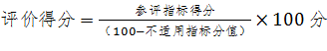

附件5：
行政事业单位内部控制基础性评价报告
（参考格式）
（****单位）内部控制基础性评价报告

为贯彻落实《财政部关于全面推进行政事业单位内部控制建设的指导意见》的有关精神，按照《财政部关于开展行政事业单位内部控制基础性评价工作的通知》要求，依据《行政事业单位内部控制规范（试行）》的有关规定，我们对本单位（部门）的内部控制基础情况进行了评价。
一、内部控制基础性评价结果
根据《行政事业单位内部控制基础性评价指标评分表》中列明的评价指标和评价要点，本单位（部门）单位层面内部控制基础性评价得分为 分，业务层面内部控制基础性评价得分为 分，共计 分。因存在不适用指标，换算后的得分为 分。
单位（部门）内控手册评价得分为 分，内控手册形式要素评价得分为 分，业务流程图建立情况评价得分为 分，风险点清单建立情况评价得分为 分，风险点防控措施建立情况评价得分为 分，单位层面制度建设情况评价得分为 分，业务层面制度建设情况评价得分为 分，因存在不适用指标，换算后的得分为 分。
（一）本单位（部门）各指标具体得分情况如下表：
类别 | 评价指标 | 评价得分
单位  层面  （60分） | 1. 内部控制建设启动情况（14分）
单位  层面  （60分） | 2. 单位主要负责人承担内部控制建立与实施责任情况（6分）
单位  层面  （60分） | 3. 对权力运行的制约情况（8分）
单位  层面  （60分） | 4. 内部控制制度完备情况（16分）
单位  层面  （60分） | 5. 不相容岗位与职责分离控制情况（6分）
单位  层面  （60分） | 6. 内部控制管理信息系统功能覆盖情况（10分）
业务  层面  （40分） | 7. 预算业务管理控制情况（7分）
业务  层面  （40分） | 8. 收支业务管理控制情况（6分）
业务  层面  （40分） | 9. 政府采购业务管理控制情况（7分）
业务  层面  （40分） | 10. 资产管理控制情况（6分）
业务  层面  （40分） | 11. 建设项目管理控制情况（8分）
业务  层面  （40分） | 12. 合同管理控制情况（6分）
（100分） | 评价总分
（二）内部控制手册建立情况评价表
评价指标 | 评价得分
一、内控手册形式要素评价10分
二、业务流程图建立情况评价14分
三、风险点清单建立情况评价14分
四、风险点防控措施建立情况评价14分
五、制度建设情况评价48分
（一）单位层面内控制度28.5分
（二）业务层面内控制度19.5分
总分100分
在本单位（部门）内部控制基础性评价过程中，存在扣分情况的指标汇总如下：
〔逐项列示存在扣分情况的评价指标、评价要点、扣分分值及扣分原因〕
二、特别说明项
（一）特别说明情况
本单位（部门/部门所属单位）内部控制出现问题，导致单位在经济活动中〔发生重大经济损失/引起社会重大反响/出现经济犯罪〕，特将相关情况说明如下：
〔具体描述发生的相关事件、影响及处理结果〕
〔如本单位（部门）未发生相关事件，填写“未发生相关情况”〕
（二）补充评价指标及其评价结果
本单位（部门/部门所属单位）根据自身评价需求，自愿将〔填写补充评价指标名称〕等补充评价指标纳入本次内部控制基础性评价范围。现将补充评价指标及评价结果说明如下：
〔具体描述各个补充评价指标的所属类别、名称、评价要点及评价结果等内容〕
三、内部控制基础性评价下一步工作
基于以上评价结果，本单位（部门）将〔描述与存在扣分情况的评价指标及评价要点相关的管理领域〕等管理领域作为2016年内部控制建立与实施的重点工作和改进方向，并采取以下措施进一步提高内部控制水平和效果：
〔逐项描述拟采取的进一步建立健全内部控制体系的工作内容、具体措施、工作责任人、牵头部门、预计完成时间等〕

单位主要负责人：〔签名〕
〔单位签章〕
XX单位
2016年XX月XX日

附件6：
2016年行政事业单位内部控制建设
主要工作内容
（仅供参考2016年8月10日）

行政事业单位内部控制规范（财会[2012]21号）发布实施以来，各地、各部门单位认真组织学习，积极开展内控建设和实施工作，取得了一定的成效。但是，也有的部门单位反映，在内控制度建设实施过程中，没有现成的经验和模式可借鉴，开展起来有一定的不规范性，要求财政部门从顶层上给以设计。为了进一步推动全省行政事业单位内部控制建设实施工作开展，我们依据财政部《行政事业单位内部控制规范》（财会[2012]）、《关于全面推进行政事业单位内部控制建设的指导意见》（财会〔2015〕24号）、《关于开展行政事业单位内部控制基础性评价工作的通知》（财会〔2016〕11号）规定和现行的相关规定，对行政事业单位内部控制建设的具体方法步骤，对相关业务的风险点和应对措施，需要建立的各项管理制度进行了梳理和列示，并制作了部分业务流程示意图，供各地各部门单位在内部控制建设工作开展中参考使用。
附件：
一、开展行政事业单位内部控制建设的主要工作步骤
二、单位主要经济业务活动风险点及防控措施
三、实施行政事业单位内部控制应建立的管理制度
四、实施行政事业单位内部控制业务流程示意图
五、建立内控管理制度依据的法律法规和规章制度
一、开展行政事业单位内部控制建设的主要工作步骤

行政事业单位内部控制规范，是指单位为实现控制目标，通过“制定制度、实施措施和执行程序”，对单位业务活动和经济活动风险进行防范和管控，合理保证行政事业单位的业务活动和经济活动在法律法规允许的范围内进行，符合有关业务、预算管理、财政国库管理、资产管理、建设项目管理、会计管理等方面的法律法规和相关规定，避免违法违规行为的发生。
内控制度建设，不是另起炉灶，不是推倒重来，而是穿针引线、穿衣戴帽，是对原有的各项管理制度进行梳理，流程再造，补充完善，使其规则化、程序化、系统化、信息化。
单位职责分工、岗位目标管理，人事管理、公务管理、党务管理、廉政建设、预算管理、财政国库管理、收支管理、政府采购管理、资产管理、建设项目管理、会计管理、合同管理、债务管理，这些方面，原来都有一系列法律法规规章制度，以前都是分散的，各成体系的。建设内控制度，就是把原有的法律法规规章制度进行梳理，归纳到一起，系统化、规范化。
开展行政事业单位内控制度建设和实施工作，主要有以下七个工作步骤：
（一）梳理单位各类管理活动的业务流程。
流程是实现目标的程序与方法，内部控制操作规程就是单位内部业务流程的操作手册。因此，内部控制操作规程应注重实用性和可操作性，对于一个完整的业务流程，应采用一个流程说明（包括业务流程描述、风险点和防控措施）加一个流程图的形式予以规范描述，使每一个刚刚接触此项业务流程的人员能够直观、精确地了解业务流程，特别是流程中的重点控制节点。
根据单位“三定”方案，进行组织业务流程梳理，厘清单位、处室岗位职责，确定单位岗位职责之后，单位要梳理出本单位主要业务流程，编制业务流程图，将每项业务流程上下游的岗位职责、处室职责、领导职责及其责任边界归纳、表述清楚。每一项业务上下游各个环节的责任应有效衔接，不应出现责任不清、责任缺位的情况。
以财政直接支付审核业务为例，业务流程描述如下：
步骤一：××组××岗位对预算单位申请资料进行初审。
收到预算单位提交的《财政资金直接支付汇总申请书》及所需资料（包括电子版）后，××组××岗对资料进行初审，包括：……。初审完毕后，移交××组××岗。（备注：岗位需嵌入流程中描述，也就是需写清楚××岗位在做此项业务时的具体职责。）
步骤二：……
步骤三：……
流程描述，干什么，谁来干，怎么干，什么时间干
费用报销流程
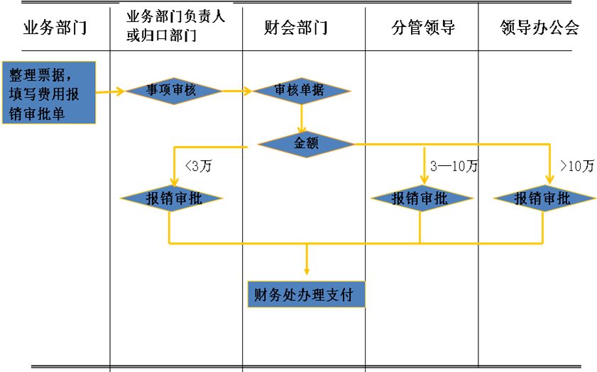
（二）明确业务环节（每项工作分哪些环节、哪些步骤，职责清晰）。
（三）系统分析各类业务活动风险（根据单位现有的内控环境）。包括内部风险、外部风险。
行政事业单位内部风险应该关注以下因素：
1.单位领导及高级管理人员的职业操守、员工专业胜任能力等人力资源因素。
2.组织机构、业务活动方式、资产管理、业务流程等管理因素。
3.研究开发、技术投入、信息技术运用等自主创新因素。
4.财务状况、业务成果、现金流量等财务因素。
5.营运安全、员工健康、环境保护等安全环保因素。
6.其他有关内部风险因素。
行政事业单位外部因素变化带来的风险，应重视以下外部因素：
1.经济形势、财政管理体制、行业政策、政治环境、市场竞争、资金供给等经济因素。
2.法律法规、监管要求、廉政风险、外事纪律及保密风险等法律因素。
3.安全稳定、文化传统、社会信用、教育水平、消费者行为等社会因素。
4.科学技术进步、装备改进等科学技术因素。
5.自然灾害、环境状况等自然环境因素。
6.其他有关外部风险因素。
（四）确定各类业务活动风险点。
1.各单位应根据各业务流程的特点，查找并列明每项业务流程中的风险点，确定需要进行重点控制的流程节点，制订有针对性的防控措施。
2.按照党风廉政建设主体责任“一岗双责”的要求，单位内部操作规程中不仅要明确各项业务中各岗位的责任，也应列明单位主管领导和主要领导的责任。
3.对不同岗位可按不同风险等级制定具体防控措施，经研究定为重点岗位的，防控措施应与《相关岗位内部控制办法》有效衔接，对AB岗等防控措施如何实施予以详细说明。
4.防控措施应根据具体业务环节的实际情况，按照实事求是的原则制定。同时，应将业务风险防控与廉政风险防控有机结合，将每个重要环节的廉政风险防控措施纳入操作规程中。
风险点识别举例：
表× 财政直接支付审核业务（步骤一）风险事件类型
风险类别 | 风险点 | 风险等级 | 责任主体
制度流程风险 | 1. 国库处未及时合规审核省直部门提交的直接支付申请书。 | 一般 | ××组××岗
制度流程风险 | 2.…… | …… | ……
廉政风险 | 无正当理由退回、缓办、核减预算单位支付申请。 | 重大 | ××组××岗
外部风险 | 部门提交虚假的支付申请材料。 | 重大
（备注：1.制度流程风险是指由于制度设计漏洞或制度执行不严格导致的风险；2.廉政风险是指个人为牟取私利主动进行违规操作的风险；3.外部风险是指除财政厅国库处以外厅内各有关处室和厅外单位在操作中可能存在的风险；4. 请认真对风险等级进行自评。）
（五）选择风险应对策略（工作措施）；
以财政直接支付审核业务为例
1.按要求及时完成审核。××组××岗收到部门提交的财政直接支付申请后，如无特殊情况，应在1个工作日内完成对财政 直接支付申请的审核……
2.……
3.……

（六）建立健全单位各项业务活动和经济活动管理制度，形成单位内控手册；
制定一系列的管理制度
（七）督促单位相关人员认真执行各项工作制度和工作流程。
二、单位主要经济业务活动风险点及防控措施
第一部分 主要经济活动的管理结构

业务活动 | 管理部门 | 岗位设置 | 不相容岗位
预算业务 | 决策机构，由单位领导班子，部门负责人组成，履行预算管理职能的决策机构。  管理工作机构，设在财会部门，履行预算日常管理职能  执行机构，各业务部门，执行审批下达的预算 | 设置预算编制、审批、执行监督、绩效评价等岗位，明确各岗位职责权限 | 预算编制与预算审批；预算审批与预算执行；预算执行与分析评价
收支业务 | 指定的归口管理部门或财会部门（一般应为财会部门） | 设置收费、稽核、支出审批、审核、 支付、核算和归档、票据、印章管理等关键岗位，明确各岗位职责权限 | 收款与会计核算；支出申请和内部审批；付款审批和付款执行；业务经办和会计核算等
债务业务 | 指定的归口管理部门或财会部门（一般应为财会部门） | 设置债务申请、审批、经办、对账检查等岗位，明确各岗位职责权限 | 举债申请与审批；债务业务经办与会计核算；债务业务经办与债务对账检查
政府采购业务 | 决策机构，成立政府采购领导小组，由单位领导、政府采购归口部门，财会部门和业务部门负责人组成。  实施机构，由采购归口部门（成立专门的政府采购部门或指定办公室为归口部门），财会部门，相关业务部门组成  监督机构，内部审计部门 | 设置政府采购预算编制、采购活动执行、采购活动监督等岗位，明确各岗位职责权限 | 政府采购预算的编制和审定，政府采购需求制定与内部审批，招标文件准备与复核，合同签订与验收，验收与保管，付款审批与付款执行，采购执行与监督检查等
资产业务 | 货币资金：  指定的归口管理部门或财会部门（一般应为财会部门） | 设置会计、出纳、稽核等资金管理岗位，明确票据和印章管理责任人，其中，出纳不得兼任稽核、会计档案保管和收入、支出、费用、债权、债务账目的登记工作，出纳岗位不得由临时人员担任。 | 货币资金支付的审批与执行；货币资金的保管和收支账目的会计核算；货币资金的保管和盘点清查；货币资金的会计记录和审计监督
资产业务 | 实物资产：  设置专门的资产管理部门或指定归口管理部门 | 设置资产预算编制、产权登记、资产记录、日常管理、统计分析等岗位，明确各岗位职责权限
资产业务 | 对外投资：  指定的归口管理部门或财会部门（一般应为财会部门） | 设置对外投资经办、审核、管理等岗位，明确各岗位职责权限 | 对外投资的可行性研究与评估、对外投资决策与执行、对外投资处置审批与执行等
建设项目业务 | 成立专门的管理部门或指定归口管理部门 | 设置项目前期工作管理、技术管理、基本建设施工管理、监督管理、财务管理和建设档案管理等岗位，明确各岗位职责权限。 | 项目建议和可行性研究与项目决策、概预算编制与审核、项目实施与价款支付、竣工决算与竣工审计等
合同业务 | 指定归口管理部门，一般为内设法制部门或办公室 | 设置合同拟定、审核、合同执行监督、合同核算与归档等岗位，明确各岗位的职责权限 | 合同拟定与审核；合同审核与审批；合同审批与订立；合同执行与监督等

第二部分 预算业务风险点及主要防控措施一览表

（一）预算编制及批复
流程 | 关键环节 | 风险点 | 主要防控措施 | 责任主体
预算编制及批复 | 提出新增需求、评审新增项目 | 提出的新增需求不真实，虚报人员、资产、业务工作内容，新增项目未经过科学论证和评审。 | 1、建立财政补助人员和资产基础信息数据库，加强需求审核；  2、建立和完善项目评审制，对于建设工程、大型修缮、信息化项目等专业性较强的重大事项，需先进行项目评审。 | 提出新增需求的业务部门
预算编制及批复 | 按规定的预算编审程序进行预算编制 | 预算编制不科学，预算编制粗糙，不符合工作实际 | 1、召开预算编制会议，全面把握预算编制政策，细化预算编制；  2、建立预算编制、预算执行、资产管理、人事管理的沟通协调机制；  3、加强预算合理性和合规性审核。 | 预算编制部门
预算编制及批复 | 预算批复 | 预算不进行内部批复，导致预算执行力度不足，预算约束力弱化。 | 单位将批复的预算在单位内部进行指标分解和审批下达。 | 预算管理委员会
（二）预算执行
流程 | 关键环节 | 风险点 | 主要防控措施 | 责任主体
预 算 执 行 | 预算支 出管理 | 没有按照批复的预算安排支出、超预算指标安排预算支出 | 1、业务部门申请支出事项必须有预算指标，再履行预算支出审批手续；  2、无预算指标或超预算指标的事项应先履行预算追加调整程序；  3、明确单位内部预算追加调整程序。 | 单位负责人、预算管理委员会，财会部门，预算执行机构
预 算 执 行 | 预算收  入管理 | 没有按照规定足额收取收入并相应上缴财政 | 建立收入监控机制，按照进度组织收入并及时上缴 | 收入执收部门，财会部门
预 算 执 行 | 预算执行  效果管理 | 没有进行预算执行分析，没有建立有效沟通机制，可能导致预算执行进度偏快或偏慢 | 1、建立预算执行监控机制，运用信息系统对业务部门的预算执行情况进行监控；  2、建立预算分析机制，召开预算执行分析会议，定期通报预算执行情况，研究存在的问题，提出改进措施。 | 单位负责人，预算管理委员会，财会部门，预算执行机构
（三）决算和预算绩效管理
流程 | 关键环节 | 风险点 | 主要防控措施 | 责任主体
决算和预算绩效管理 | 决算编制 | 决算与预算存在脱节、口径不一，难以及时反映预算执行情况，导致预算管理的效率低下 | 1、按照财政部门要求，按照规定的时间、格式、要求进行决算编制；  2、决算报表内容完整，数据准确，审核人员进行签字确认；  3、加强决算数据分析，收集数据资料，分析预决算差异原因，撰写预算结果报告；  4、将分析报告反馈各业务部门，查找问题，制定整改措施。 | 财会部门
决算和预算绩效管理 | 预算绩  效管理 | 预算绩效管理机制不完善，可能导致绩效目标脱离实际，绩效监控不到位，绩效方法不科学，评价结果流于形式 | 1、建立绩效管理制度；  2、预算绩效目标的设定要经过调查研究和科学论证，目标要指向明确，细化量化，符合客观实际；  3、评价标准和评价方法科学合理、客观公正，要形成评价报告；  4、评价结果要及时反馈并进行一定范围的公开，作为改进预算管理和安排以后年度预算的重要依据。 | 绩效考评组织单位和个人

第三部分 收支业务风险点及主要防控措施一览表
（一）收入业务
流程 | 关键环节 | 风险点 | 主要防控措施 | 责任主体
收入管理 |  | 截留、坐支、挪用非税收入，非税收入不开具缴款书，隐瞒应缴收入 | 1、建立非税收入定期稽查制度，落实收缴责任，严格责任追究；  2、建立收入征管信息系统，进行收入分析，财会部门定期与收入执收部门对账；  3、严格收费票据管理，开票和收款分离，收入和票据定期核对；  4、定期进行财务检查和内部审计监督，加强往来账的清理和检查工作。 | 收入执收部门，财会部门
收入管理 |  | 截留、坐支其他收入 |  | 收入执收部门，财会部门
（二）支出业务
流程 | 关键环节 | 风险点 | 主要防控措施 | 责任主体
支出管理 | 支出事项事前申请审核和审批 | 支出范围和开支标准不符合相关规定，导致预算执行不力，甚至发生支出业务违法违规的风险 | 1、申请支出事项必须有预算指标，无指标或超指标的支出不能进行申请；  2、财会部门进行预算指标审核；  3、申请支出部门按照单位内部授权审批权限进行逐级报批；  4、审核审批后，按规定开展支出业务。 | 申请支出事项部门，财会部门
支出管理 | 事后支出审批 | 支出事项缺乏事后监控，可能导致乱列支出，超指标列支出、虚假票据套取资金等风险 | 1、财会部门进行单据审核，签署审核意见；  2、根据支出事项数额及支出事项性质的审批权限由不同的审批人进行审批。 | 申请支出事项部门，财会部门
支出管理 | 支付控制 | 资金支付不符合国库集中支付、政府采购、公务卡结算等政策规定，导致支出违规风险 | 1、出纳人员进行复核；  2、按照规定的资金支付方式进行资金支付。 | 财会部门
支出管理 | 核算和归档控制 | 会计资料不全，导致责任确认不清 | 1、财会部门根据支出凭证及时准确登记账簿；  2、会计档案妥善保管、严防毁损、散失、泄密或不当使用。 | 财会部门
（三）债务业务
流程 | 关键环节 | 风险点 | 主要防控措施 | 责任主体
债务业务管理 | 债务项目确定及审批 | 未经充分论证或未经集体决策，擅自对外举借大额债务，可能导致不能按期还本付息，出现财务风险 | 1、进行债务项目论证和评估，财会部门编制债务融资和偿还方案；  2、大额债务在充分论证的基础上，由单位领导班子集体决定；  3、需报请主管部门和财政部门进行外部审批的，按照规定进行报批。 | 单位负责人，债务业务归口管理部门
债务业务管理 | 债务项目的履行 | 债务管理和监控不严，没有做好还本付息的准备，出现财务风险或单位利益受损 | 1、按照规定的用途使用资金；  2、财会部门按照债务融资和偿还方案按时还本付息，做好偿债准备；  3、财会部门定期核对债务余额，进行债务的对账和检查控制；  4、归口部门及时进行债务清理，防范控制债务风险。 | 单位负责人，债务业务归口管理部门，财会部门
债务业务管理 | 债务核算与归档 | 债务没有及时纳入账内核算，形成帐外债务和财务风险 | 1、财会部门及时进行债务业务的会计核算；  2、做好档案保管工作，妥善保管相关记录、文件和凭证。 | 财会部门

第四部分 政府采购业务风险点及主要防控措施一览表
1、采购预算编制与计划管理
流程 | 关键环节 | 风险点 | 主要防控措施 | 责任主体
采购预算计划管 理 | 政府采购预算编制与审核 | 资产管理与预算编制部门之间缺乏够沟通协调，政府采购活动与业务活动相脱节，出现资金浪费或资产闲置等问题 | 建立预算编制、政府采购和资产管理等部门或岗位之间的沟通协调机制，联合进行政府采购预算编制。 | 采购预算编制部门、财会部门、业务部门
采购预算计划管 理 | 采购计划编制 | 超预算指标和内容编制采购计划，影响政府采购预算的执行效果 | 业务部门严格按照政府采购预算范围、数量、金额和要求等编制政府采购计划。 | 业务部门
采购预算计划管 理 | 采购计划审核 | 政府采购需求审核审批不严格，未按政府采购预算进行采购，影响政府采购预算的严肃性和政府采购效果 | 1、政府采购部门审核采购计划的合理性：采购计划是否列入预算、是否与业务部门的工作计划和资产存量相适应；是否与资产配置标准相符；  2、专业性设备附有相关技术部门的审核意见；  3、财会部门对采购计划是否在预算指标额度内进行审核。 | 政府采购部门、财会部门
采购预算计划管 理 | 采购计划审批 | 政府采购需求审核审批不严格，未按政府采购预算进行采购，影响政府采购预算的严肃性和政府采购效果 | 1、合理设置政府采购计划的审批权限、程序和责任；  2、经审核的政府采购计划按照相应程序进行审批；  3、审批后政府采购计划下达给各业务部门，作为业务部门办理政府采购业务的依据。 | 政府采购部门
2、采购活动管理
流程 | 关键环节 | 风险点 | 主要防控措施 | 责任主体
采购活动管理 | 业务部门采购的申请与审核 | 政府采购活动  开展不规范，未按规定选择采购方式、发布采购信息，甚至化整为零或其他方式规避公共招标 | 1、业务部门应当以批复的政府采购预算和计划提出政府采购申请；  2、业务部门负责人进行复核 | 业务部门
采购活动管理 | 政府采购部门审核 | 政府采购活动  开展不规范，未按规定选择采购方式、发布采购信息，甚至化整为零或其他方式规避公共招标 | 政府采购部门对业务部门的政府采购申请进行审核；  1、审核重点是否符合政府采购计划，采购成本是否在预算指标额度内，采购组织形式是否合规等；  2、对采购进口产品、变更政府采购方式等事项加强审核和审批。 | 采购管理部门
采购活动管理 | 政府采购信息的发布 | 政府采购活动  开展不规范，未按规定选择采购方式、发布采购信息，甚至化整为零或其他方式规避公共招标 | 1、在政府指定的政府采购信息发布媒体上进行发布；  2、对招标公告；邀请招标资格预审公告；中标公告等信息依法公开。 | 采购管理部门、业务部门、外部采购中心
采购活动管理 | 采购项目验收 | 政府采购活动  开展不规范，未按规定选择采购方式、发布采购信息，甚至化整为零或其他方式规避公共招标 | 1、根据政府采购组织形式的不同，确定验收方式；  2、组建验收小组；  3、出具验收证明；  4、财会部门根据验收证明办理款项支付。 | 采购管理部门、财会部门
采购活动管理 | 质疑投诉处理 | 质疑投诉处理不及时，不规范，既不利于及时发现问题，发挥社会监督作用，也影响政府公信力 | 1、专人负责质疑投诉处理工作；  2、规定质疑答复工作的职责权限和工作流程；  3、答复中形成的各种文件由政府采购部门进行归档和保管；  4、质疑投诉问题要进行定期梳理报告，发现问题，改进工作。 | 采购管理部门
采购活动管理 | 政府采购业务记录控制 | 政府采购档案管理不善、信息缺失，影响政府采购信息和财务信息的真实完整 | 1、建立政府采购业务工作档案；  2、定期分类统计政府采购信息；  3、内部通报政府预算执行情况、采购业务开展情况。 | 采购管理部门
第五部分 资产管理业务风险点及主要防控措施一览表
（一）货币资金
流程 | 关键环节 | 风险点 | 主要防控措施 | 责任主体
现金管 理 | 建立健全货币资金岗位责任制 | 岗位不健全，不相容岗位未实现有效分离，容易出现财会人员舞弊的可能 | 1、不相容岗位相互分离，未经授权的部门和人员不得办理货币资金业务或接触货币；  2、出纳人员不得担任稽核、会计档案保管和收入、支出、费用、债权、债务账目的登记工作。出纳人员不得由临时人员担任；  3、财务专用章由专人保管，个人名章由本人或其授权人员保管。负责保管印章人员配备单独的保险柜等保管设备；  4、按照规定由有关负责人签字或盖章的，履行签字或盖章手续。 | 财会部门
现金管 理 | 银行账户管理 | 银行账户管理不善，多头开户，不及时销户，为违规转移隐匿单位资金提供便利 | 1、严格银行账户开户程序  2、已开立未使用或长期不用的账户及时进行销户，对已销户的银行账户，应在办理销户后一个月，再由经办人员以外的会计人员向银行核实销户情况，确保销户已得到执行；  3、银行预留印鉴由不同人员分开保管，严禁一人保管所有预留印鉴；  4、防范网上支付的风险。 | 财会部门
现金管 理 | 货币资金核查控制 | 资金清查制度不完善，可能导致资金丢失和会计人员舞弊风险 | 加强货币资金核查控制：  1、建立现金清查制度，指定不办理货币资金业务的会计人员定期不定期抽查盘点库存现金；  2、加强银行对账管理，指定不办理货币资金业务的会计人员核对银行存款余额，抽查银行对账单、银行日记账及银行存款余额调节表，核对是否账账相符，账实相符；  3、出具资金核查报告，对发现的问题及时进行分析和整改，堵塞管理漏洞。 | 财会部门
（二）实物资产和无形资产
流程 | 关键环节 | 风险点 | 主要防控措施 | 责任主体
资产管 理 | 资产配置 | 超标准配置资产，造成资产损失浪费，资产配置不合理，影响工作运行。 | 1、资产预算编制参见预算业务预算编制控制；  2、资产购置参见政府采购业务活动控制；  3、资金支付参见收支业务控制。 | 预算编制部门、资产需求部门、政府采购部门、财会部门
资产管 理 | 资产使用 | 资产保管不善、维护不当造成资产毁损浪费，缺乏资产有效记录和清查盘点制度，产生帐外资产、资产流失、资产信息失真、账实不符等问题 | 1、资产管理部门建立并使用资产信息管理系统对资产进行管理；  2、规定资产使用人在资产管理中的责任，对贵重资产、危险资产、有保密特殊要求的资产指定专人保管；  3、建立资产定期清查盘点制度，资产管理部门、财会部门和资产使用部门定期对资产进行账实核对，出具资产清查报告、报经资产管理部门审批；  4、及时做好资产统计、报告、分析工作，并进行资产信息的内部公开。 | 资产使用部门及人员、资产管理部门
资产管 理 | 资产收益管理 | 资产收益未及时收取，导致，单位利益受到损失 | 1、资产收益的收取参见收入业务控制；  2、资产对外签订合同参照合同控制；  3、收益管理参见对外投资业务控制。 | 资产归口管理部门，财会部门
资产管 理 | 资产处置 | 资产处置没有严格执行审核审批程序，未按照国家有关规定执行，有关人员徇私舞弊，可能导致资产流失、单位利益受损 | 1、重大资产处置，建立集体议事决策机制；  2、对资产的调剂、出租、出借、对外投资、处置等制定管理制度，明确处置程序和审批权限；  3、重大资产处置需要按规定进行资产评估或技术审核；  4、资产处置收益按照国家规定上缴或管理；  5、资产管理部门对处置的资产及时进行记录并提交财会部门进行账务处理。 | 资产管理部门，相关审批权限负责人，财会部门
（三）对外投资
流程 | 关键环节 | 风险点 | 主要防控措施 | 责任主体
对外投 资 | 对外投资决策 | 未按国家规定进行对外投资  对外投资决策程序不当，未经集体决策，缺乏充分可行性论证，导致投资失败。 | 1、对外投资要进行可行性论证和集体决策；  2、重大对外投资实行专家评审制度；  3、对外投资必须按照管理权限履行审批手续；  4、财会部门详细记录投资决策过程、各方面意见，与可行性论证报告等资料由资产管理部门归档保管，以便落实投资决策的责任。 | 单位负责人
对外投 资 | 对外投资追踪管理 | 对投资业务缺乏有效追踪管理，未能及时根据外部环境变化调整投资策略或收回投资，造成投资损失和资产流失 | 1、确定投资方案后，财会部门编制投资计划，按照投资计划进行对外投资；  2、投资签订合同的，按照合同控制进行管理；  3、资产管理部门及时了解被投资单位情况，进行动态监控；  4、财会部门加强对投资收益的会计核算和对外投资资料的归档管理；  5、建立责任追究制度，对外投资出现重大决策失误的，未履行集体决策程序和不按规定执行对外投资业务的部门及人员要进行责任追究。 | 单位负责人、资产管理部门、财会部门

第六部分 建设项目业务风险点及主要防控措施一览表
（一）项目管理
流程 | 关键环节 | 风险点 | 主要防控措施 | 责任主体
项 目  管 理 | 项目决策 | 立项缺乏可行性研究或者可行性研究流于形式，决策不当、审核审批不严、盲目上马，导致建设项目难以实现预期目的，甚至导致项目失败 | 1、建设项目属于重大经济事项，决策应当由单位领导班子集体决定，适用集体研究、专家论证和技术咨询相结合的议事决策机制；  2、项目决策程序、相关责任、决策过程和各方面意见要形成书面文件，妥善保管，落实项目决策责任。 | 单位负责人
项 目  管 理 | 项目审核 | 项目未经过有效审核，项目设计方案不合理，概预算脱离实际，技术方案不能落实等，导致建设项目质量存在隐患、投资失控的问题 | 建立项目审核机制  1、岗位设置上，建设项目文档的编制与审核应当相互分离；  2、审核工作由具备相关技术和专业知识的专家参与或委托具有相应资质的中介机构进行审核，出具评审意见；  3、负责审核工作的机构或人员应当对出具的审核意见或评审意见承担责任。 | 建设项目归口管理部门，项目审核机构
项 目  管 理 | 招标管理 | 招投标过程存在串通、暗箱操作或商业贿赂等舞弊行为，可能导致招标工作违法违规，以及中标人实际难以胜任等风险 | 1、建立建设项目招标管理制度，明确招标范围和要求，规范招标程序，发布招标公告；  2、需要编制项目标底的，财会部门要对标底计价内容、计价依据进行审核；  3、对标底进行保密，落实保密责任；  4、开标要委托公证机构进行检查和公证；  5、组成评标小组负责评标，评审小组成员对出具的评审意见承担个人责任；小组成员名单保密；  6、及时向中标人发出中标公告，签订书面合同、明确权利和责任。 | 建设项目归口管理部门，财会部门
项 目  管 理 | 建设项目变更 | 建设项目变更审核不严格，工程变更频繁，可能导致预算超支、投资失控、工期延误等风险 | 1、项目确需进行变更的，建设项目管理部门、项目监理机构要进行审核，并履行审批程序；  2、因设计变更造成价款支付方式及金额发生变动的，建设项目归口管理部门要提供完整的书面文件和其他资料；  3、财会部门要加强对建设项目设计变更所涉及到价款支付的审核。 | 建设项目归口管理部门、财会部门、项目监理机构
项 目  管 理 | 建设项目档案管理 | 建设项目未及时办理资产及档案移交，资产未及时结转入账，可能导致帐外资产等风险 | 1、建设项目档案统一管理；  2、建设项目档案的归档与项目建设同步，工作任务结束后，及时移交给建设项目管理部门。 | 建设项目归口管理部门、财会部门
（二）资金管理
流程 | 关键环节 | 风险点 | 主要防控措施 | 责任主体
资产 项目 资金 管 理 | 建设项目资金的支付 | 建设项目资金管理不严格，价款结算不及时，项目资金使用管理混乱，导致工程建设进度延迟或中断，资金损失等风险 | 1、单位要按照审批下达的投资计划和预算对建设项目资金实行专款专用；  2、财会部门及时掌握工程进度，根据工程进度支付工程款；  3、价款支付要取得监理机构的相关人员的签字确认。 | 财会部门
资产 项目 资金 管 理 | 建设项目资金投资概算变更 | 建设项目资金管理不严格，价款结算不及时，项目资金使用管理混乱，导致工程建设进度延迟或中断，资金损失等风险 | 工程投资概算一般不允许调整，确需调整，应当履行审核和审批程序，报经批准后才能调整投资概算。 | 建设项目归口管理部门，财会部门
资产 项目 资金 管 理 | 建设项目竣工决算管理 | 虚列建设成本隐匿结余资金，未及时办理竣工验收，导致竣工决算失真和帐外资产等风险 | 1、建设项目管理部门和财会部门及时编制竣工决算；  2、及时提请主管部门或审计部门进行竣工决算审计；  3、及时提请有关部门进行竣工验收；  5、办理建设项目资产移交工作，财会部门及时将资产入账。 | 建设项目归口管理部门，财会部门

第七部分 合同业务风险点及主要防控措施一览表
（一）合同订立阶段
流程 | 关键环节 | 风险点 | 主要防控措施 | 责任主体
合同订 立 | 合同调查 | 调查结果与被调查单位的实际情况不符致使合同履行存在风险，单位利益受损 | 1、建立合同调查报告制度，合同签订前，必须履行调查工作程序，出具调查报告；  2、建立牵制和复核机制，慎重选择调查成员。 | 合同调查组织部门
合同订 立 | 合同谈判 | 与合同对方和谋在重大问题做出不当让步或泄露本单位合同谋略导致单位利益受损 | 1、实行合同谈判联席制度，法律、技术、财会人员联合进行谈判；  2、重大经济合同应聘请外部专家参与合同谈判；  3、建立责任追究制度，谈判的重要事项和各方意见，应当进行记录并妥善保存，作为追究责任的重要凭据。 | 合同谈判负责部门
合同订 立 | 合同文本拟定 | 在合同拟定中故意隐藏重大疏漏和欺骗，导致单位利益受损 | 1、采用标准合同文本，订立书面合同；  2、重大经济合同应聘请法律顾问和第三方技术专家审查合同条款。 | 合同文本拟定负责部门
合同订 立 | 合同审核 | 对合同条款、格式审核不严格，可能使单位面临诉讼的风险或造成经济利益损失 | 1、建立会审制度，归口管理部门、业务部门、财会部门联合审查；  2、审查人员对做出的审查结果负责，归口部门对合同审查结果负全面责任。 | 财会部门、业务部门、合同业务归口管理部门
合同订 立 | 合同签订 | 授意或合谋串通签订虚假合同，谋取私利或套取、转移资金 | 1、严格各类合同的签署权限；  2、严格合同专用章保管制度；  3、采取恰当措施，防止已签署的合同被篡改。 | 合同签订经办部门

（二）合同履行阶段
流程 | 关键环节 | 风险点 | 主要防控措施 | 责任主体
合同履 行 | 合同履行情况监控 | 发现合同履行中的风险不采取措施，合同纠纷处理不当致使国家利益受损 | 1、明确相关责任人在合同履行过程中的责任；  2、建立合同履行定期调查制度，检查分析合同履行情况及效果，敦促对方积极履行合同；  3、制定应急预案，对无法继续履行的合同，及时采取措施，降低损失。 | 合同业务履行部门，合同归口管理部门
合同履 行 | 合同履行监督审查 | 不按照规定的程序办理合同的变更、解除等程序，单位利益受损 | 建立合同履行监督审查制度：  1、合同补充、变更及解除需按规定进行报告和审查。  2、以书面形式变更和解除合同；  3、对造成的损失，及时提出索赔。 | 合同业务履行部门，合同业务归口管理部门
合同履 行 | 合同价款支付 | 未按照合同规定的期限、金额和方式付款，可能导致单位经济利益遭受损失或面临诉讼的风险 | 1、建立合同管理信息系统，跟踪合同履行情况，在临近结算期限的合理时间提示财会部门进行资金结算提示；  2、合同承办人员及时收集凭证资料，经审批后在规定时间内提交财会部门办理结算；  3、财会部门对合同条款和经审批的结算申请资料进行审核；  4、未按合同条款履约或应签订书面合同而未签订的，财会部门在付款之前向单位负责人报告；  5、财会部门应当定期与合同归口管理部门核对，根据合同履行情况办理价款结算和进行账务处理，确保按合同约定及时结算相关价款。 | 合同归口管理部门，财会部门
合同履 行 | 合同登记归档 | 合同登记归档环节的主要风险包括:  (1)合同及相关资料的登记、流转和保管不善，导致合同及相关资料丢失，影响到合同的正常履行和纠纷的有效处理。  (2) 未建立合同信息安全保密机制，致使合同订立与履行过程中涉及的国家秘密、工作秘密或商业秘密泄露，导致单位或国家利益遭受损失。 | 1、合同归口管理部门  定期对合同进行统计、分类，登记合同的订立、履行、结算、补充或变更、解除等情况；  2、建立合同文本统一分类和连续编号制度；  3、合同终结应及时办理销号和归档手续；  4、明确合同流转、借阅及归还的职责权限和审批程序等有关要求；  5、签订合同保密承诺，未经批准，不得以任何形式泄露合同订立与履行过程中涉及的国家秘密、工作秘密或商业秘密。 | 合同业务归口管理部门
合同履 行 | 合同纠纷处理 | 在合同订立、履行过程中，出现合同纠纷问题，如果处理不当，可能损害单位利益、信誉和形象。 | 1、明确合同纠纷的处理办法和处理责任，纠纷处理过程中，未经授权批准，相关经办人员不得向对方做出实质性答复或承诺；  2、在履行合同过程中发生纠纷的，单位应当在规定时效内与对方协商谈判；  3、合同纠纷协商一致的，双方应当签订书面协议确认；  4、合同纠纷经协商无法解决的，经办人员应向单位有关负责人报告，并根据合同约定选择仲裁或诉讼方式解决。 | 单位负责人，合同业务归口管理部门

三、实施行政事业单位内部控制应建立的管理制度
（按照内控手册的基本内容排序列示）
第一部分：封面和目录
1、内控手册封面
XX单位内部控制工作手册，封面可印单位LOGO，设计精美
2、序言 为什么要做，怎么做的，做了什么。
3、目录
第二部分：单位层面管理制度
4、单位基本情况简介（文字叙述内容）
5、单位内部机构设置、职能分工、工作岗位职责范围（文字叙述、结构图）
本单位共有内设机构？个，直属机构？个，派出机构？个，事业单位？个。
具体处科室设置如下：办公室、人事处、后勤中心（文字叙述）
附机构设置图
6、内设处室岗位职责
本处室负责的业务包括: ××业务、××业务、××业务、……。
本处设处长、副处长和业务岗位5个，具体为××岗、××岗、……。
附机构设置图
处长的岗位职责是……
副处长岗位职责是……
……
……
会计岗位职责是……
出纳岗位职责是……。
（再如，会计科，下设岗位为：初审岗、复审岗、记账岗、现金岗……。列示岗位职责）
7、成立单位内部控制实施工作领导小组及主要工作职能
（单位主要负责人担任组长，负总责，财务、纪检、内审、人事相关部门及相关人员共同参与组成，建立单位内控联席工作机制）
主要负责组织制定单位贯彻实施《内控规范》工作方案、协调解决重大事项、监督指导工作开展……等。
8、成立单位内部控制实施办公室、主要工作职能
(确定内控职能部门或牵头部门，一般财务部门或审计部门，也可单独设立内控机构，由单位相关部门及工作人员共同组成)
具体负责单位《内控规范》实施的督促、指导、检查等工作。
9、制定单位内控实施工作方案
10、成立单位风险评估领导小组、确定主要工作职能
（既可成立单位层面的风险评估领导小组，也可成立部门的、项目的风险评估领导小组）
11、建立不相容岗位相分离管理制度
（确定不相容工作岗位，明确工作职能）
以下这几类职务属于不相容职务：授权与执行；执行与审核；保管与清查；会计工作岗位分离；计算机信息系统（CIS）部门内，系统分析、程序设计、电脑操作和数据控制应分离
建立关键岗位责任制，具体包括，预算编制、决算编制、绩效评价、资金管理、票据管理、账户管理、印章管理、采购验收管理、资产管理、建设项目管理、债务管理、合同管理、档案管理、信息系统管理、会计管理、内部审计等岗位。
实行定期轮岗制度（三年或五年，必须轮）
12、建立内部授权审批控制制度
（确定授权内容、权限、责任）
对“三重一大”业务，“重大决策、重大事项、重要人事任免、大额资金的使用”，必须建立授权审批制度。
13、建立集体决策和会签制度
（确定集体决策内容、程序）
保证决策的科学性，确保任何人不得单独进行决策或者擅自改变集体决策意见。
对“三重一大”业务，“重大决策、重大事项、重要人事任免、大额资金的使用”，必须集体研究决策。
14、建立相应业务归口管理制度
（确定归口业务、管理部门、相关要求）
如，收入、资产、票据、政府采购、合同、信息系统
15、建立财务管理办法
16、建立业务培训学习制度（学习内容、时间、方式、方法）
17、建立会计档案管理办法
结合《会计档案管理办法》财政部 国家档案局令第79号，2015年12月11日 发布。
18、建立财务会计报告制度
报告内容、报告时间、报告范围、报告频率
19、建立单据管理办法
单据的取得、填制、使用、审核、保管、销毁
20、制定信息公开制度
(确定公开的内容、范围、方式、程序)
21、建立信息化管理制度
22、建立风险评估报告制度
（确定评估内容，时间，参加人员，新增业务随时评估）
23、建立业务梳理制度
（梳理内容、梳理时间，负责单位）
24、制定内部监督工作办法
（内部审计、纪检监察，监督范围，内容，频率，办法）
25、建立内部控制评价办法
（评价内容，评价方法，评价时间，出评价报告）
财政部新发的行政事业单位内部控制基础性评价办法
财会〔2016〕11号
26、建立外部监督管理制度
（财政、审计、纪检监察、主管部门，定期不定期）
27、建立人事管理相关制度，如岗位设置、岗位回避、干部录用制度，工作考核制度，岗位交流制度，干部休假制度，干部请假制度
28、建立党务管理相关制度，如入党积极分子培养制度，党费收缴使用制度，党员学习制度
29、建立干部廉政建设相关管理制度
30、建立单位权力运行机制、权力运行监督机制
31、建立单位法律风险内控管理办法，工作中的法律风险。
制度建设、制度实施、制度执行风险
32、建立单位政策制定风险内控管理办法
政策立项、政策起草、政策审核、政策决策、政策公开政策解释、政策评估、调整和终止。
33、建立单位公共关系风险内控管理办法
新闻宣传和舆论引导、信息公开
34、建立单位信息系统管理风险内控办法
信息系统建设、信息系统流程控制、数据应用与管理、信息系统安全管理
35、建立机关运转风险内控管理办法
公文处理、档案管理、保密管理
36 、其他综合管理制度，如办公用品管理制度、车辆使用管理制度、会议管理制度
第三部分 业务层面管理制度
37、成立单位预算管理委员会
38、建立预算编制管理办法
39、建立预算执行管理办法
40、建立预算追加管理办法
41、建立单位决算管理办法
42、建立预算绩效管理办法
43、建立收入管理制度
①确定收入管理部门，归口，牵头。②岗位权限，管理职责。③收入上缴管理。④收入检查。⑤违规处理，责任追踪。⑥催收责任，收入核算。
44、建立票据管理制度
（明确票据、印章的保管责任、领用程序）
45、建立支出管理制度
（应涵盖预算与计划、支出范围与标准、审批权限与审批流程、支出核算等内容）
46、建立借款管理制度
（借口要求、额度、还款）
47、建立报销管理制度
(报销要求，报销流程，审批手续)
48、建立资金支付管理制度
（财政国库管理制度，现金、银行、集中支付、零余额账户）
49 、建立经费支出管理办法
（开支范围、开支标准）
50、建立接待费管理办法
51、建立会议费管理细则
52、建立差旅费管理细则
53、建立出国经费管理细则
54、建立交通费管理细则
55、建立资金支出审批管理办法
56、建立债务业务管理制度
①举债内容、审批程序。②管理规定，集体研究。③合同管理，举债论证。
57、建立合同业务管理制度
（涵盖合同订立、履行、变更、纠纷、规定、归档等内容）
58、建立政府采购业务管理制度
①成立政府采购业务领导小组。②政府采购业务流程。
应涵盖预算与计划、需求申请与审批、过程管理、验收入库等内容。以政府采购法、招投标法为政策依据。
59、建立资产管理制度
涵盖资产购置、资产保管、资产使用、资产核算等内容
60、建立货币资金管理制度
61、建立实物资产管理制度
62、建立固定资产台账管理制度
63、建立国有资产处置管理办法
64、建立固定资产清查盘点制度
65、固定资产信息动态管理制度，（资产处进行资产登记）
66、建立对外投资业务管理制度（决策实施 项目追踪 责任追究）
67、建立建设项目管理制度
（立项与审核，概算预算、招标投标、工程变更、资金控制、验收与决算，这些都有单独的管理制度，而且很详细。）
68、建立公务卡管理制度
69、建立国库集中支付管理制度
70、建立严禁私设小金库、账外账管理制度
在此基础上，每个单位，针对单位具体业务，都可以建立具体的管理制度。

内控手册中，要有单位岗位架构，岗位设置，岗位职责，业务流程图，风险梳理、风险点、风险等级、风险防控措施图，各项工作管理制度，包括综合类制度、单位层面制度、经济业务层面制度。
四、行政事业单位内部控制业务流程示意图
（工作流程举例）
1、预算编制流程
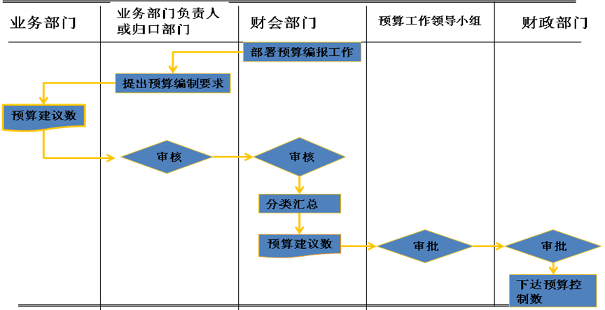
2、预算批复流程
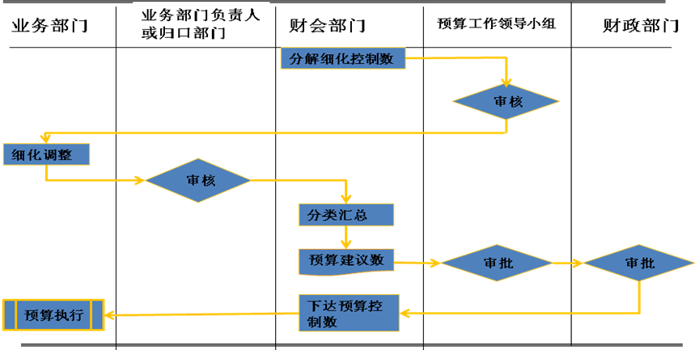
3、额度匹配流程
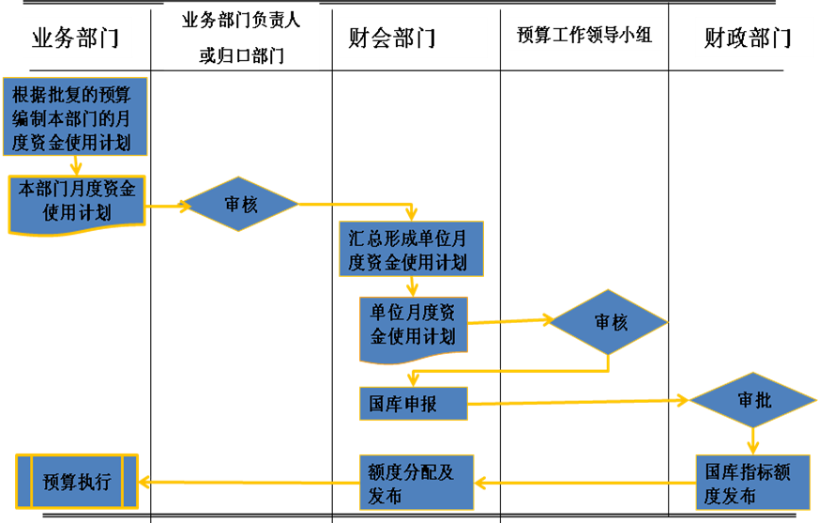

4、预算调整流程
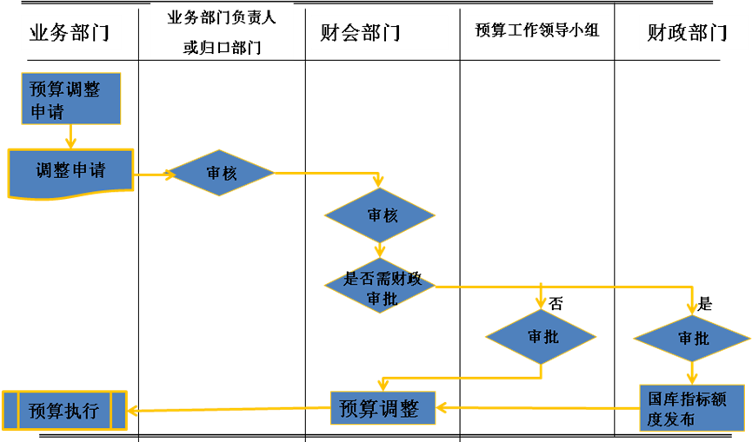

5、收入业务工作流程
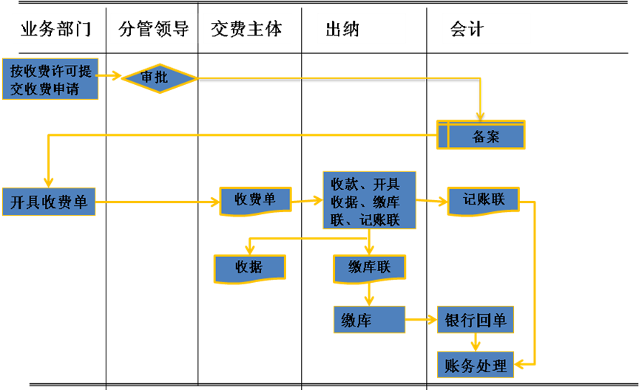
6、支出业务控制流程
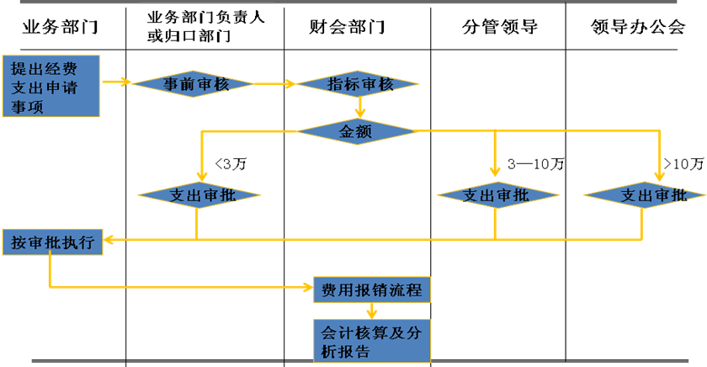
7、费用报销流程
8、债务业务工作流程
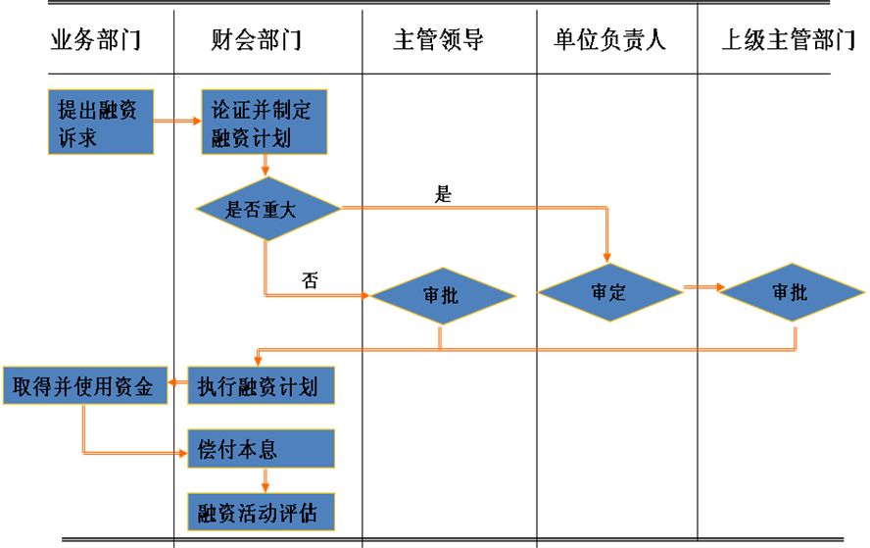
9、政府采购业务流程
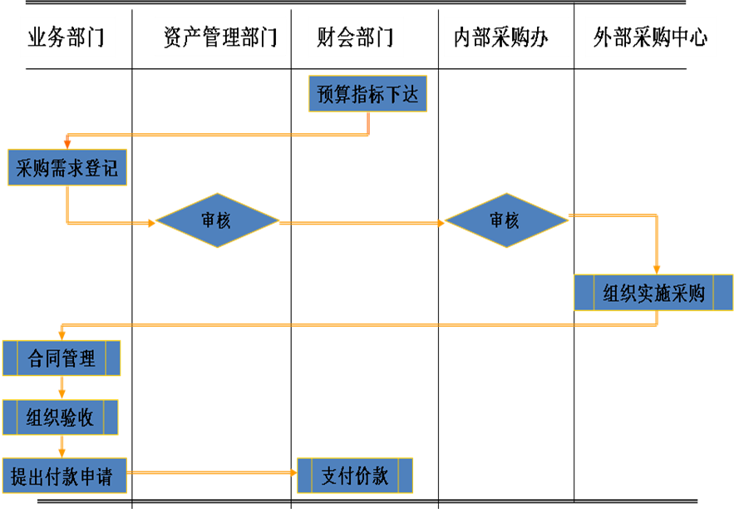
10、自行采购业务流程
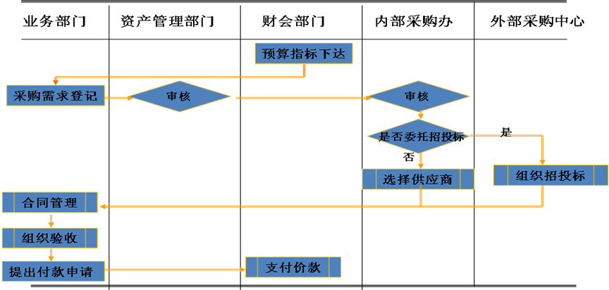
支出结构举例
支出项目 |  |  | 说明、开支范围、开支标准、执行方式 | 归口部门
类型 | 具体项目 |  | 说明、开支范围、开支标准、执行方式 | 归口部门
一级单位统筹支出 | 统筹经费 | 培训费 |  | 人事部门
一级单位统筹支出 | 统筹经费 | 出国经费 |  | 人事部门
各级单位基本支出 | 人员经费 | 编内人员经费 |  | 人事部门
各级单位基本支出 | 人员经费 | 编外人员经费 |  | 人事部门
各级单位基本支出 | 日常公用经费 | 办公费 |  | 办公室
各级单位基本支出 | 日常公用经费 | 水费 |  | 办公室
各级单位基本支出 | 日常公用经费 | …… |  | 办公室
各级单位项目支出 | 业务经费 | 会议费 |  | 办公室
各级单位项目支出 | 业务经费 | 课题研究费 |  | 办公室
各级单位项目支出 | 业务经费 | …… |  | 办公室
各级单位项目支出 | 信息化项目 | 系统开发 |  | 信息中心
各级单位项目支出 | 信息化项目 | …… |  | 信息中心

五、相关法律法规规章制度一览表

一、综合
序号 | 名 称
1 | 中华人民共和国公务员法（中华人民共和国主席令第35号）
2 | 中国共产党纪律处分条例（中发 [2003] 18号）
3 | 中华人民共和国政府信息公开条例（国务院令第492号）
4 | 行政机关公务员处分条例（国务院令第495号）
5 | 规划环境影响评价条例（国务院令第559号）
6 | 关于实行党风廉政建设责任制的规定（中发 [2010] 19号）
7 | 中国共产党领导干部廉洁从政若干准则（中发 [2010] 3号）
8 | 国有企业领导人廉洁从业若干规定（中办发 [2009] 26号）
9 | 关于实行党政领导干部问责的暂行规定（中办发 [2009] 25号）
10 | 工程建设若干违法违纪行为处罚办法（建设部、监察部令第68号）
11 | 中央纪委、监察部、审计署关于纪检监察机关和审计机关  在查处案件中加强协作配合的通知（中纪发 [2003] 19号）
12 | 中共中央纪委、最高人民检察院、监察部关于纪检监察机关  和检察机关在反腐败斗争中加强协作的通知（高检会 [1993] 31号）
13 | 最高人民检察院、审计署关于建立案件移送和加强工作协作配合制度的通知  （审法发 [2000] 30号）

二、预算管理
序号 | 名 称
1 | 中华人民共和国预算法（中华人民共和国主席令第21号）
2 | 中华人民共和国预算法实施条例（中华人民共和国国务院令第186号）
3 | 财政违法行为处罚处分条例 （国务院令 [2005] 第427号）
4 | 财政支出绩效评价管理暂行办法（财预 [2011] 285号）
5 | 财政部关于进一步加强预算执行管理的通知（财库 [2008] 1号）
6 | 财政部关于进一步做好预算执行工作的指导意见（财预 [2010] 11号）
7 | 财政部关于进一步做好预算信息公开工作的指导意见（财预 [2010] 31号）
8 | 国务院办公厅转发财政部关于深化收支两条线改革  进一步加强财政管理意见的通知（国办发 [2001] 93号）
9 | 财政部关于加强政府非税收入管理的通知（财综 [2004] 53号）
10 | 财政部关于将预算外资金管理的全国性及中央部门和单位行政  事业性收费纳入预算管理的通知（财预[2009]79号）
11 | 财政部关于将预算外资金管理的收入纳入预算管理的通知（财预[2010]88号）
12 | 财政部关于进一步提高地方预算编报完整性的通知（财预[2008]435号）
13 | 中央单位财政国库管理制度改革试点资金支付管理办法（财库[2002]28号）
14 | 中央政府性基金国库集中支付管理暂行办法（财库[2007]200号）
15 | 关于部门预算批复前支付项目支出资金的通知（财库[2009]9号）
16 | 财政部关于深化地方非税收入收缴管理改革的指导意见（财库[2009]1号）
17 | 财政部关于中央预算单位2011年深化国库集中支付改革若干问题的通知  （财库[2010]138号）
18 | 财政部监察部关于进一步做好清理党政机关及事业单位用公款为个人  购买商业保险和清缴党政领导干部拖欠公款工作的通知（财金[2005]82号）
19 | 中央国家机关和事业单位差旅费管理办法（财行[2006]313号）  财政部办公厅关于印发＜＜中央国家机关和事业单位差旅费管理办法有关问题解答＞＞的通知（财办行[2006]30号）  财政部办公厅关于印发＜＜中央国家机关和事业单位差旅费管理办法有关问题解答（二）＞＞的通知（财办行[2007]49号）
20 | 关于严格控制一般性支出切实做到“四个零增长”的通知（财行[2008]575号）
21 | 中央国家机关会议费管理办法（国管财[2006]426号）
22 | 关于调整中央国家机关会议费开支标准的通知（国管财[2008]331号）
23 | 临时出国人员费用开支标准和管理办法（财行[2001]73号）
24 | 加强党政干部因公出国（境）经费管理暂行办法（财行[2008]230号）
25 | 行政事业单位业务招待费列支管理规定（财预字[1998]159号）
26 | 党政机关国内公务接待管理规定（中办发[2006]33号）
27 | 中央国家机关出差和会议定点管理办法（财行[2006]312号）
28 | 党政机关公务用车预算决算管理办法（财行[2011]9号）
29 | 印发《省级预算部门财政拨款结转和结余资金管理暂行办法》的通知（吉财预[2013]847号）
30 | 吉林省人民政府关于修订吉林省省级财政专项资金管理办法的通知（吉政发[2014]10号）
31 | 印发《2013年吉林省省级部门支出管理绩效综合评价方案（试行）》（吉财预[2013]527号）
32 | 关于印发《省级财政贴息资金管理办法》的通知（吉财预[2012]442号）
33 | 关于印发《吉林省预算绩效管理办法（试行）》的通知（吉财预[2011]600号）

三、合同管理
序号 | 名 称
1 | 中华人民共和国合同法（中华人民共和国主席令第15号）
2 | 中华人民共和国劳动合同法（中华人民共和国主席令第65号）
3 | 中华人民共和国产品质量法（中华人民共和国主席令第71号）
4 | 中华人民共和国价格法（中华人民共和国主席令第92号）
5 | 中华人民共和国仲裁法（中华人民共和国主席令第31号）
6 | 中华人民共和国劳动法（中华人民共和国主席令第28号）
7 | 中华人民共和国担保法（中华人民共和国主席令第51号）
8 | 中华人民共和国劳动合同法实施条例（国务院令第535号）
9 | 违反和解除劳动合同的经济补偿办（劳部发[1994]481号）

四、政府采购管理
序号 | 名 称
1 | 中华人民共和国政府采购法（中华人民共和国主席令第68号）
2 | 中华人民共和国合同法（中华人民共和国主席令第15号）
3 | 中华人民共和国招标投标法（中华人民共和国主席令第21号）
4 | 中华人民共和国预算法（中华人民共和国主席令第21号）
5 | 中华人民共和国产品质量法（中华人民共和国主席令第33号）
6 | 中华人民共和国反不正当竞争法（中华人民共和国主席令第10号）
7 | 政府采购代理机构资格认定办法（财政部第61号令）
9 | 国务院办公厅关于进一步加强政府采购管理工作的意见（国办发[2009]35号）
10 | 关于政府采购进口产品管理有关问题的通知（财办库[2008]248号）
11 | 财政部监察部关于印发《政府采购评审专家管理办法》的通知  （财库[2003]119号）
12 | 政府采购供应商投诉处理办法（财政部第20号令）
13 | 政府采购信息公告管理办法（财政部第19号令）
14 | 政府采购货物和服务招标投标管理办法（财政部第18号令）
15 | 财政部关于进一步加强政府采购管理工作的意见（国办发[2009]35号）
16 | 财政部国家发展改革委关于印发《节能产品政府采购实施意见》的通知  （财库[2004]185号）
17 | 国务院办公厅关于建立政府强制采购节能产品制度的通知（国办发[2007]51号）
18 | 财政部关于印发《政府采购进口产品管理办法》的通知（财库[2007]119号）
19 | 机电产品国际招标投标实施办法（商务部令第13号）
20 | 财政部关于加强政府采购货物和服务项目价格评审管理的通知（财库[2007]2号）
21 | 财政部 监察部关于印发《集中采购机构监督考核管理办法》的通知（财库[2003]120号）
22 | 财政部、国家环保总局联合印发《 关于环境标志产品政府采购实施的意见》  （财库[2006]90号）
23 | 国务院办公厅关于进一步规范招投标活动的若干意见（国办发[2004]56号）
24 | 吉林省政府集中采购目录政府采购限额标准及公开招标数额标准的通知
25 | 吉林省省级政府采购工作中若干具体问题处理的暂行规定
26 | 省政府政务大厅开展省级政府采购招投标业务实施办法
27 | 吉林省省直政府采购若干规定
28 | 政府采购代理机构资格认定办法
29 | 关于印发《吉林省政府采购项目评审专家管理实施办法》的通知吉财采购〔2005〕2378号
30 | 政府采购非招标采购方式管理办法

五、建设项目管理
序号 | 名 称
1 | 国有建设单位会计制度（财会字[1995]45号）
2 | 基本建设财务管理规定（财建[2002]394号）
3 | 关于解释基本建设财务管理规定执行中有关问题的通知（财建[2003]724号）
4 | 建设工程价款结算暂行办法（财建[2004]369号）
5 | 中央预算内基建投项目预算调整管理暂行办法（财建[2006]689号）
6 | 中央固定资产投资项目预算调整管理暂行办法（财建[2007]216号）

六、资产管理
序号 | 名 称
1 | 中华人民共和国审计法（中国人民共和国主席令第48号）
2 | 中华人民共和国预算法（中国人民共和国主席令第21号）
3 | 中华人民共和国会计法（中国人民共和国主席令第24号）
4 | 中华人民共和国国家金库条例（国发[1985]96号）
5 | 中华人民共和国预算法实施条例（国务院令第186号）
6 | 现金管理暂行条例（国务院令第12号）
7 | 事业单位国有资产管理暂行办法（中华人民共和国财政部令36号）
8 | 中央级事业单位国有资产管理暂行办法（财教[2008]13号）
9 | 中央级事业单位国有资产处置管理暂行办法（财教[2008]495号）
10 | 中央级事业单位国有资产使用管理暂行办法（财教[2009]192号）
11 | 中央行政事业单位国有资产处置管理办法（国管资[2009]168号）
12 | 行政事业单位资产核实暂行办法（财办[2007]19号）
13 | 行政事业单位资产清查暂行办法（财办[2006]52号）
14 | 关于进一步规范和加强中央级事业单位国有资产管理有关问题的通知  （财教[2010]200号）
15 | 财政部关于中央行政事业单位所属企业国有资产监督工作归口管理的通知  （财办[2010]35号）
16 | 中央固定资产投资项目预算调整管理暂行办法（财建[2007]216号）
17 | 中央国家机关通用资产配置管理暂行办法(国管办[2007]293号)
18 | 财政部中国人民银行关于印发《中央单位财政国库管理制度改革试点资金支付管理办法》的通知（财库[2002]28号）
19 | 关于解释《基本建设财务管理规定》执行中有关问题的通知（财建[2003]724号）
20 | 财政部关于印发《行政事业单位资产清查暂行办法》的通知（财办[2006]52号）
21 | 财政部关于印发行政事业单位资产清查报表及编制说明的通知（财办[2006]56号）
22 | 吉林省财政厅关于印发《吉林省省直行政事业单位通用办公设备家具购置费预算标准（试行）》的通知 （吉财产[2013]956号）
23 | 关于印发《吉林省行政单位国有资产处置管理暂行办法》《吉林省事业单位国有资产处置管理暂行办法》的通知 （吉财产[2008]314号）
24 | 关于加强省直行政事业单位国有资产收益管理有关问题的通知  （吉财产[2007]405号）
25 | 吉林省人民政府办公厅关于转发《行政单位国有资产管理暂行办法》和《事业单位国有资产管理暂行办法》的通知 （吉政办函[2006]139号）
26 | 关于进一步规范省直行政事业单位资产出租出借及对外投资管理有关问题的通知 （吉财产[2010]651号）
27 | 关于明确省直机关事务管理局行政事业单位国有资产管理范围和职责的通知 （吉财产[2010]596号）
28 | 关于加强省直行政事业单位国有资产出租出借及对外投资管理有关问题的通知 （吉财产[2009]789号）

七、货币资金管理
序号 | 名 称
1 | 中华人民共和国会计法（中华人民共和国主席令24号）
2 | 中华人民共和国审计法（中华人民共和国主席令第48号）
3 | 事业单位会计准则（中华人民共和国财政部令第72号）
4 | 事业单位会计制度（财预字[2012]22号）
5 | 行政单位会计制度（财库[2013]218号）
6 | 行政单位财务规则（中华人民共和国财政部令第71号）
7 | 事业单位财务规则（中华人民共和国财政部令第68号）
8 | 财政违法行为处罚处分条例（中华人民共和国国务院令第427号）
9 | 现金管理暂行条例（国务院令第12号）
10 | 现金管理暂行条例实施细则（银发[1988]288号）
11 | 人民币银行结算账户管理办法（中国人民银行令[2003]第5号）
12 | 人民币银行结算账户管理办法实施细则（银发[2005]16号）
13 | 中央预算单位银行账户管理暂行办法（财库[2002]48号）
14 | 中华人民共和国票据法（中华人民共和国主席令[2004]第22号）
15 | 票据管理实施办法（中国人民银行令1997年第2号）
16 | 行政事业性收费和政府性基金票据管理规定（财综字[1998]104号）
17 | 中华人民共和国发票管理办法（财政部令[1993]第6号）
18 | 中华人民共国发票管理办法实施细则（国家税务总局令第25号）
19 | 关于发票专用章式样有关问题公告（国家税务总局公告[2011]第7号）
20 | 会计基础工作规范（财会字[1996]19号）
21 | 会计档案管理办法（财会字[1998]32号）

八、其他
序号 | 名 称
1 | 中华人民共和国担保法（中华人民共和国主席令第50号）
2 | 中华人民共和国商业银行法（中华人民共和国主席令第47号）
3 | 国务院办公厅《关于严禁行政机关为经济活动提供担保的通知》（国办发[1993]11号）
4 | 关于深入发展“小金库”治理工作的意见（中办发[2009]18号）
5 | 关于在党政机关和事业单位开展“小金库”专项治理工作的实施办法 （中纪发[2009]7号）
6 | “小金库”治理工作举报奖励办法（财监[2009]26号）
7 | 行政机关厉行节约反对浪费条例
8 | 中国共产党廉洁自律准则、
9 | 中国共产党纪律处分条例
10 | 中央八项规定，六条禁令

